A Ty gdzie chowasz swoje skarby?
Konkurs dla dzieci rozstrzygnięty!

Jak wiadomo dziecięce skarby to rzecz święta. Więc przydałaby się magiczna skrzynka, w której można je dobrze ukryć. Pełna schowków i skrytek niezbędnych do tego aby skarby były bezpieczne. A kto najlepiej wie jak powinna ona wyglądać? Oczywiście Dzieciaki. Przecież to skrzynia na ich skarby, prawda?

Konkurs na projekt
Jak zapewne pamiętacie z okazji Dnia Dziecka wraz z REHAU Polska ogłosiliśmy konkurs na projekt skrzyni na zabawki. Skrzyni wyjątkowej. Wymarzonej. Dzieciaki dały czadu i zarzuciły nas projektami. Otrzymaliśmy projekty wykonane kredkami, wyklejane bibułą, projekty 3D, rzuty z góry i z boku, a nawet projekty wykonane w programach graficznych. Niektóre z nich byłyby prawdziwym wyzwaniem dla konstruktorów mebli i stolarzy. Świetna robota! Jesteśmy naprawdę pod wrażeniem kreatywności i pomysłów młodych projektantów.

Zwycięzcy wybrani
Sześcioosobowe Jury miało twardy orzech do zgryzienia. Różnice w punktacji między poszczególnymi projektami były naprawdę niewielkie. Po długich naradach udało nam się wreszcie wyłonić zwycięzców. Oto oni (już ze swoimi nagrodami):

- Miejsce – Ewa (8 lat)
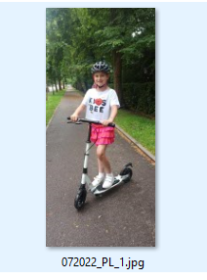

- Miejsce – Wiktoria (7 lat)
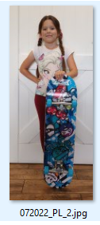

- Miejsce – Pola (10 lat) i Patryk (11 lat).
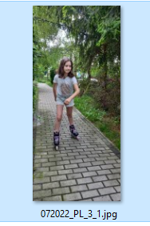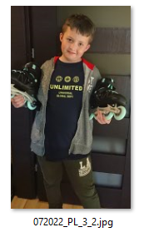

Zwycięzcy wybrani, więc do pracy przystępujemy my. Mamy skrzynkę do zrobienia. Nasz technik Paweł Borkowski rozpisał ją dosłownie na części pierwsze (choć Ewa w swoim projekcie doskonale opisała każdy szczegół). Cięcie formatek już zlecone, okucia zamówione. Czekamy na realizację zlecenia i zabieramy się do składania skrzynki ośmioletniej Ewy. Proces tworzenia skrzynki uwiecznimy dla Was na filmie. Już niedługo będziecie mogli go obejrzeć na naszym kanale na youtube.

W dziale prasowym na stronie www.hettich.com można pobrać następujące zdjęcia, menu: Prasa:
Zdjęcia
Podpisy pod zdjęciem
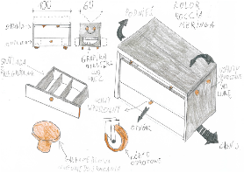

072022_PL_1
Zdobywczyni pierwszego miejsca i hulajnogi – ośmioletnia Ewa. Jej projekt zostanie zrealizowany. Fot.: Hettich

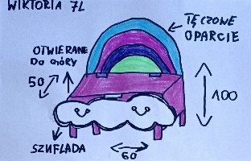
072022_PL_2
Zdobywczyni drugiego miejsca i nowa właścicielka deskorolki – siedmioletnia Wiktoria. Fot. Hettich

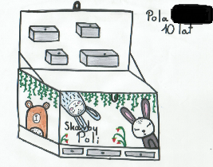
072022_PL_3_1
Brąz zdobyła dziesięcioletnia Pola, która już testuje swoje nowe rolki. Fot. Hettich

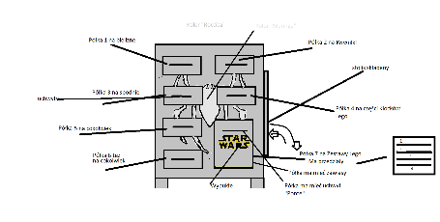
072022_PL_3_2
Trzecie miejsce także dla jedenastoletniego Patryka. Jego półki na cokolwiek podbiły nasze serca. Fot. Hettich

O Hettich
Firma Hettich została założona w 1888 roku i jest obecnie jednym z największych producentów okuć meblowych na świecie. Każdego dnia ponad 7.400 pracowników w 80 krajach staje przed wspólnym wyzwaniem tworzenia inteligentnej techniki do mebli. Fascynujemy nią ludzi na całym świecie i jesteśmy cenionym partnerem przemysłu meblowego, hurtowni akcesoriów meblowych oraz producentów mebli. Marka Hettich to synonim kluczowych wartości, którymi są: jakość, innowacyjność, niezawodność oraz bliskość klienta. Pomimo swojej wielkości i globalnego zasięgu, Hettich pozostaje firmą rodzinną. Niezależnie od inwestorów budujemy przyszłość przedsiębiorstwa uwzględniając przy tym czynnik ludzki i zrównoważony rozwój.

